2022-AU-03-deu-CH FIAT LUX!
6yo–8yo:  – | 8yo–10yo:  – | 10yo–12yo:  hard | 12yo–14yo:  medium | 14yo–16yo:  easy | 16yo–19yo:  –
Answer Type: Interactive (Click-On-Object) (☐ keep order of multiple-choice/-select)
Computational Thinking Skills:  ☑ abstraction  ☑ algorithmic thinking  ☑ decomposition  ☑ evaluation  ☑ pattern recognition |  |  | Computer Science Area:  ☑ algorithms and programming  ☐ communication and networking  ☑ computer processes and hardware  ☐ data structures and representations  ☑ interactions, systems and society

Body
Das Spiel “FIAT LUX!” hat 8 Schalter, die an oder aus sein können. Aus diesen Schaltern führen Drähte, die durch einige Bauteile und schliesslich zu einer Leuchtreklame führen.
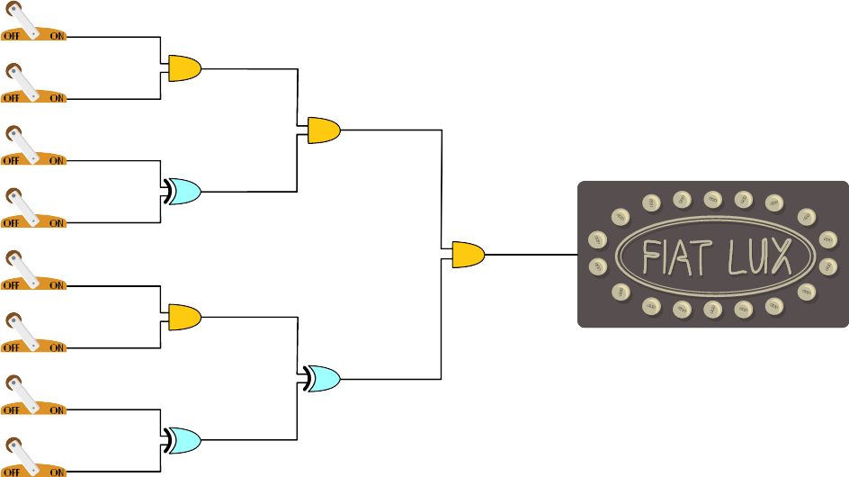
Der Ausgang vom -Bauteil ist nur dann an, wenn beide eingehenden Drähte an sind. Der Ausgang vom -Bauteil ist dann an, wenn genau einer der eingehenden Drähte an ist.

Question / Challenge
Welche Schalter müssen an  sein, um am Ende die Leuchtreklame einzuschalten?

Answer Options / Interactivity Description
Interactive: an image of the 8 switches and the wires coming out, leading into 4 AND/XOR Gates, that lead into 2 AND/XOR Gates, and into the final AND Gate and then the light bulb.
The 8 switches are in their default state (OFF). 
When clicking on a switch it changes state and becomes ON.
Clicking again turns the switch OFF, returning it to the first state.
 | A | B | C | D | E | F | G | H
1 | AN | AN | AN | AUS | AN | AN | AUS | AUS
2 | AN | AN | AUS | AN | AN | AN | AUS | AUS
3 | AN | AN | AN | AUS | AUS | AUS | AN | AUS
4 | AN | AN | AUS | AN | AUS | AUS | AUS | AN
5 | AN | AN | AN | AUS | AN | AN | AN | AN
6 | AN | AN | AUS | AN | AN | AN | AN | AN
7 | AN | AN | AN | AUS | AN | AUS | AN | AUS
8 | AN | AN | AUS | AN | AUS | AN | AUS | AN
9 | AN | AN | AN | AUS | AN | AUS | AUS | AN
10 | AN | AN | AUS | AN | AUS | AN | AN | AUS
11 | AN | AN | AUS | AN | AUS | AUS | AN | AUS
12 | AN | AN | AN | AUS | AUS | AUS | AUS | AN
13 | AN | AN | AUS | AN | AN | AUS | AN | AUS
14 | AN | AN | AUS | AN | AN | AUS | AUS | AN
15 | AN | AN | AN | AUS | AUS | AN | AUS | AN
16 | AN | AN | AN | AUS | AUS | AN | AN | AUS

Answer Explanation
Eine mögliche Lösung ist diese:
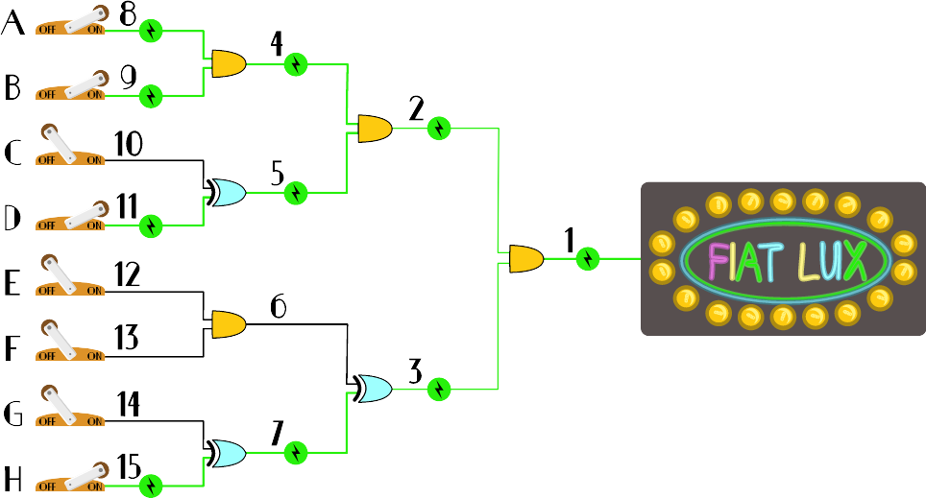
Man kann sie sich einfach erarbeiten, indem man von hinten das Problem löst. Der angeschlossene Draht 1 ist mit einem -Bauteil verbunden. Damit dies am Ausgang an ist, müssen beide eingehenden Drähte 2 und 3 an sein.
- Draht 2 ist mit einem -Bauteil verbunden. Damit dies am Ausgang an ist, müssen beide eingehenden Drähte 4 und 5 an sein.
- Draht 3 ist mit einem -Bauteil verbunden. Damit dies am Ausgang an ist, muss genau einer der beiden eingehenden Drähte an sein, zum Beispiel Draht 7. Dann muss Draht 6 aus sein.
- Draht 4 ist mit einem -Bauteil verbunden. Damit dies am Ausgang an ist, müssen beide eingehenden Drähte 8 und 9 an sein, also die beiden Schalter A und B ebenfalls an sein: .
- Draht 5 ist mit einem -Bauteil verbunden. Damit dies am Ausgang an ist, muss genau einer der beiden eingehenden Drähte an sein, zum Beispiel der Draht 11. Dann muss Draht 10 aus sein. Also muss Schalter C aus und Schalter D an sein.
- Draht 6 ist mit einem -Bauteil verbunden. Damit dies am Ausgang aus ist, müssen mindestens einer der eingehenden Drähte 12 und 13 aus sein, also können sogar beide Schalter E und F aus sein: .
- Draht 7 ist mit einem -Bauteil verbunden. Damit dies am Ausgang an ist, muss genau einer der beiden eingehenden Drähte an sein, zum Beispiel Draht 15. Dann muss Draht 14 aus sein. Also muss Schalter G aus und Schalter H an sein.
Alternativen gibt es bei den -Bauteilen, denn hier kann man entscheiden, welcher der beiden eingehenden Drähte an ist. Zudem kann an dem -Bauteil mit Draht 6 als Ausgang entscheiden, ob keiner oder einer der beiden an ist, damit der Ausgang aus bleiben soll. Wenn bei dem -Bauteil mit Draht 6 der Ausgang an ist, müssen beide Eingänge ebenfalls an sein, dann müssen die beiden Eingänge des -Bauteils mit Draht 7 als Ausgang entweder beide an oder beide aus sein. Das ergibt 16 verschiedene mögliche Kombinationen:
A | B | C | D | E | F | G | H | Draht 6 | Draht 7
immer an‍ |  | genau einer an |  | beide an, wenn Draht 6 an,  sonst maximal einer an |  | genau einer an, wenn Draht 7 an, sonst beide an oder aus |  | genau einer an
An | An | An | Aus | An | An | An | An | An | Aus
An | An | Aus | An | An | An | An | An | An | Aus
An | An | An | Aus | An | An | Aus | Aus | An | Aus
An | An | Aus | An | An | An | Aus | Aus | An | Aus
An | An | An | Aus | An | Aus | An | Aus | Aus | An
An | An | Aus | An | An | Aus | An | Aus | Aus | An
An | An | An | Aus | An | Aus | Aus | An | Aus | An
An | An | Aus | An | An | Aus | Aus | An | Aus | An
An | An | An | Aus | Aus | An | An | Aus | Aus | An
An | An | Aus | An | Aus | An | An | Aus | Aus | An
An | An | An | Aus | Aus | An | Aus | An | Aus | An
An | An | Aus | An | Aus | An | Aus | An | Aus | An
An | An | An | Aus | Aus | Aus | An | Aus | Aus | An
An | An | Aus | An | Aus | Aus | An | Aus | Aus | An
An | An | An | Aus | Aus | Aus | Aus | An | Aus | An
An | An | Aus | An | Aus | Aus | Aus | An | Aus | An

It’s Informatics
Durch die Drähte dieser Aufgabe kann entweder Strom fliessen oder nicht, die Schalter sind also entweder an oder aus. In der Informatik repräsentieren solche Zustände den Wert einer booleschen Variablen. Diese werden oftmals auch als wahr oder falsch respektive als 1 oder 0 benannt.
Heutige Computer funktionieren in der Regel auch nur mit diesen beiden Zuständen. Das liegt unter anderem daran, dass im Kern des Computers Milliarden von Transistoren verbaut sind, deren Ein- und Ausgänge ebenfalls nur an oder aus sind.
Aus mehreren Transistoren kann man dann logische Schaltungen bauen. Zwei solche Schaltungen kommen in dieser Aufgabe vor: das -Bauteil ist ein Und-Gatter, dessen Ausgang nur dann an ist, wenn beide Eingänge an sind. Das -Bauteil ist ein Exklusiv-Oder-Gatter, dessen Ausgang dann an ist, wenn genau einer der beiden Eingänge an ist. Man kann diese auch als Wahrheitstabelle aufschreiben:
Eingänge |  | UND-Gatter |  | Exklusiv-ODER-Gatter
Eingang A | Eingang B | Bild | Ausgang C | Bild | Ausgang C
‍An | An | 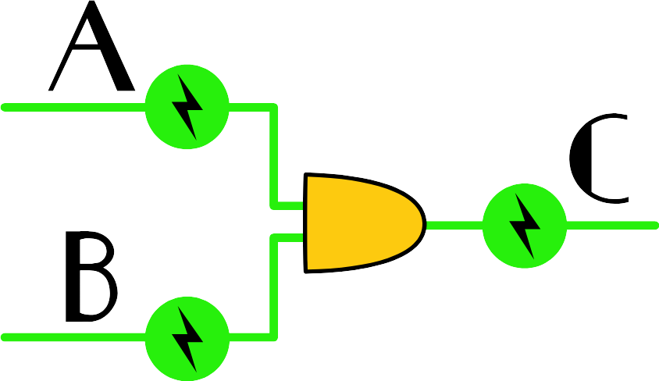 | An | 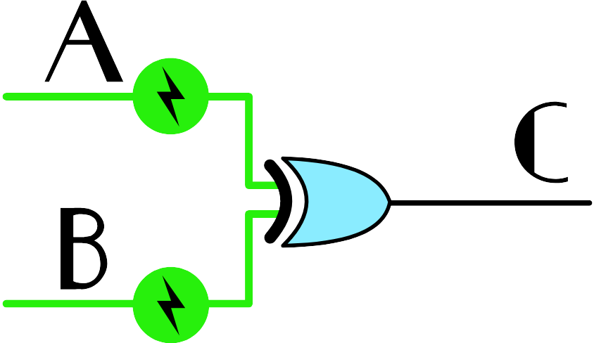 | Aus
‍An | Aus | 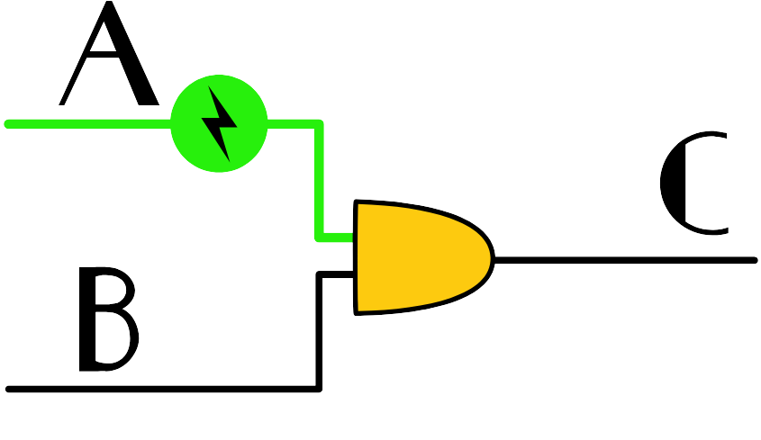 | Aus | 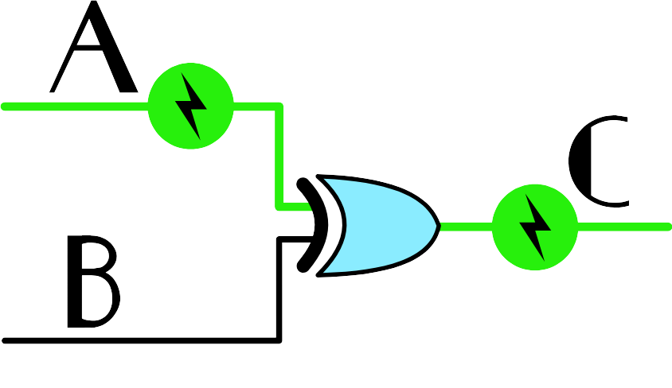 | An
‍Aus | An | 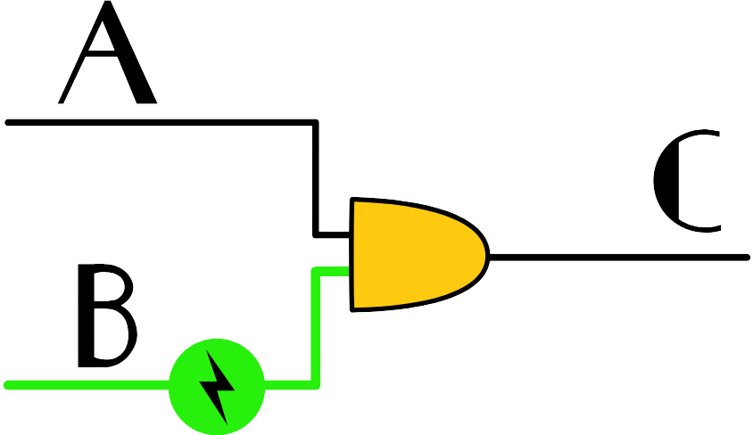 | Aus | 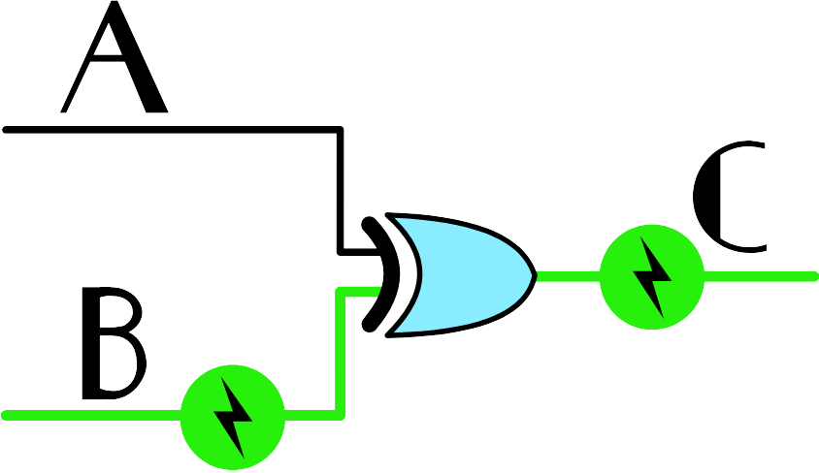 | An
Aus | Aus | 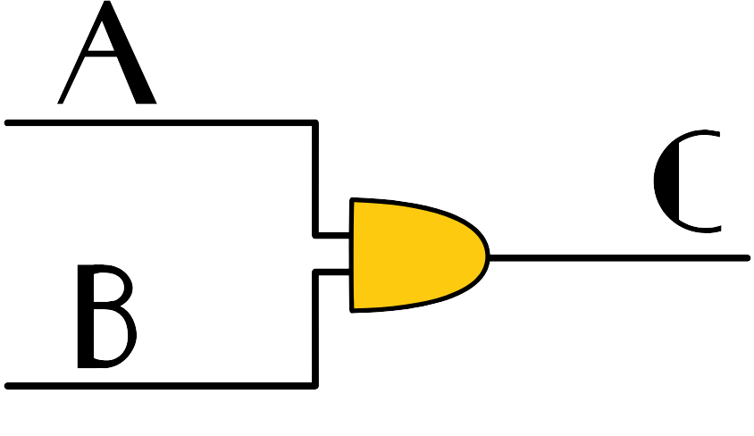 | Aus | 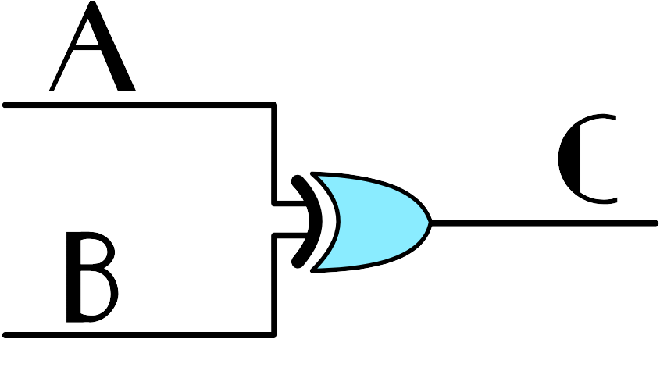 | Aus

Weitere verbreitete Gatter sind das Oder-Gatter, dessen Ausgang dann an ist, wenn mindestens einer der beiden Eingänge an ist, und das Nicht-Gatter, dessen Ausgang genau dann an ist, wenn der Eingang nicht an ist. Häufig verbaut man eine Kombinationen aus einem Und-Gatter und einem Nicht-Gatter, weil man dies mit besonders wenigen Transistoren gebaut werden kann. Die Wahrheitstabellen sind:
Eingang A | Eingang B | Ausgang Oder-Gatter | Ausgang Nicht-Und-Gatter
AN | AN | AN | AUS
AN | AUS | AN | AN
AUS | AN | AN | AN
AUS | AUS | AUS | AN

Eingang | Ausgang Nicht-Gatter
AN | AUS
AUS | AN
Durch geschickte Kombinationen von Logik-Gattern kann ein Computer sehr schnell komplizierte Rechnungen durchführen.
Auf einer höheren Ebene werden die Logik-Gatter auch beim Programmieren verwendet: wenn das Ausführen eines Programmteils auf mehreren Bedingungen beruht, können diese Bedingungen mit Hilfe von logischen Operatoren, die genau so funktionieren, kombiniert werden. Dies findet man auch in Computerprogrammen. Manchmal muss ein Programm „Entscheideungen"“ darüber treffen, was als nächstes zu tun ist, je nachdem, ob eine Sache (oder manchmal auch mehrere Dinge) zuvor passiert sind.

Keywords and Websites
Boolesche Logik, Logik-Gatter, Daten, Verzweigung (if), Logische Operatoren (Und, Oder, Exklusives-Oder, Nicht), Transistor
https://www.khanacademy.org/computing/computers-and-internet/xcae6f4a7ff015e7d:computers/xcae6f4a7ff015e7d:logic-gates-and-circuits/a/logic-gates
https://de.wikipedia.org/wiki/Logikgatter
https://de.wikipedia.org/wiki/Boolean

Wording and Phrases
Drähte- Werden als Verbindung zwischen Schaltern, Gattern und der Glühbirne verwendet und können Strom leiten.
Logik-Gatter- Haben mehrere Eingänge die den Wert 0 oder 1 annehmen können und einen Ausgang der ebenfalls 0 oder 1 annehmen kann. (Zusammenhang mit Boolschen Operationen)
Schalter- Wenn ein Schalter betätigt wird, wird eine Spannung an den verbunden Draht angelegt, durch erneutes betätigen liegt keine Spannnung mehr an.
Strom kann fließen- Wenn nach dem betätigen des Schalters Spannung an einem Draht anliegt, kann Strom fließen.

Comments
Alisher Ikramov (svn: ikramov)
on 2022-04-09
Assigned review
This is a basic logic problem with XOR and AND operations.
There are 16 solutions to the task as mentioned in the Answer Explanation.
The task body is too long.
========================================
By: Susanne Datzko (svn: sdatzko)
on 2022-04-22
Non-assigned review
[IDEA] Great - but very very long explanation. I think it is possible to shorten it with better structured instructions.
========================================
Alieke Stijf, NL, astijf@eljakim.nlshortened the text at the task workshop.
Liam Baumann, AT, lbaumann@outlook.at, 2022-07-16:
• Die Biber wurden aus der Frage entfernt, dadurch verkürzt sich die Erklärung der Frage.
• Nun werden Kippschalter verwendet, wie auch in der Grafik zu sehen.
• Die Dreiecke und Quadrate wurden durch ANSI-Logiksymbole ersetzt
• Alle Texte wurden überarbeitet
Christian Datzko, christian@bebras.services, 2022-09-04:
- Fixed a few details in the task body.
- Replaced the question with a constructive one (for interactivity).
- Reworked the AE so that it uses less tables and is more constructive.
- Improved a few details in the II & some meta data.
- Added a solution enumerator:
print("A\tB\tC\tD\tE\tF\tG\tH\tres")
for H in (False, True):
for G in (False, True):
for F in (False, True):
for E in (False, True):
for D in (False, True):
for C in (False, True):
for B in (False, True):
for A in (False, True):
result = ((A and B) and (C ^ D)) and ((E and F) ^ (G ^ H))
print(A, B, C, D, E, F, G, H, result, sep="\t")
print("---")
print("A\tB\tC\tD\tE\tF\tG\tH\tres")
for H in (False, True):
for G in (False, True):
for F in (False, True):
for E in (False, True):
for D in (False, True):
for C in (False, True):
for B in (False, True):
for A in (False, True):
result = ((A and B) and (C ^ D)) and ((E and F) ^ (G ^ H))
if result:
print(A, B, C, D, E, F, G, H, result, sep="\t")

Graphics and Other Files
2022-AU-03-deu-CH.odt This file.
2022-AU-03-taskbody[01-03].svg, 2022-AU-interactivity_description[01-02].svg, 2022-AT-03-itsinformatics-AND[00, 01, 10, 11].svg, 2022-AT-03-itsinformatics-OR[00, 01, 10, 11].svg, 2022-AU-03-explanation.svg selfmade by Susanne Datzko

Authors, Contributors, and Editors (incl. Graphics)
Adam Grodeck (author), adam.grodeck@csiro.au, Australia
Susannah Quidilla: contributor, susannah.quidilla@csiro.au, Australia
Alieke Stijf: contributor astijf@eljakim.nl, Netherlands
Liam Baumann: contributor, lbaumann@outlook.at, Austria
Christian Datzko: contributor, christian@bebras.services, Hungary
Zsuzsa Pluhár: contributor, pluharzs@ik.elte.hu, Hungary
Benjamin Hirsch, contributor, benjamin.hirsch@ocg.at, Austria
Liam Baumann, lbaumann@outlook.at, Austria
Susanne Datzko, susanne.datzko@informatik-biber.ch, Schweiz

License

Copyright © 2022 Bebras – International Challenge on Informatics and Computational Thinking. This work is licensed under a Creative Commons Attribution-ShareAlike 4.0 International License. https://creativecommons.org/licenses/by-sa/4.0/.

